CONCOURS DE RECRUTEMENT D'ELEVES
PILOTE DE LIGNE
EPREUVE DE PHYSIQUE
Durée : 2 Heures
Coefficient : 1
Le sujet comprend :
- 1 page de garde,
- 2 pages (recto-verso) d'instructions pour remplir le QCM,
- 1 page avertissement,
- 6 pages numérotées de 1 à 6
CALCULATRICE AUTORISEE
ÉPREUVE DE PHYSIQUE
A LIRE TRÈS ATTENTIVEMENT
L'épreuve de physique de ce concours est un questionnaire à choix multiple qui sera corrigé automatiquement par une machine à lecture optique.
ATTENTION, IL NE VOUS EST DÉLIVRÉ QU'UN SEUL QCM
- Vous devez coller dans la partie droite prévue à cet effet, l'étiquette correspondant à l'épreuve que vous passez, c'est-à-dire épreuve de physique (voir modèle ci-dessous).
POSITIONNEMENT DES ÉTIQUETTES
Pour permettre la lecture optique de l'étiquette, le trait vertical matérialisant l'axe de lecture du code à barres (en haut à droite de votre QCM ) doit traverser la totalité des barres de ce code.
EXEMPLES:
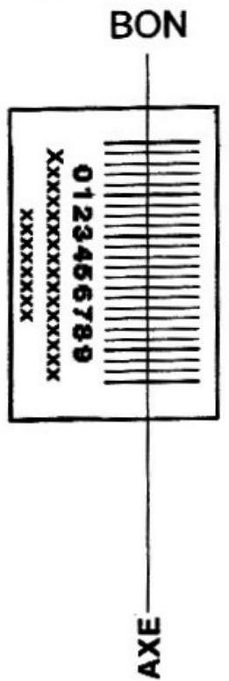

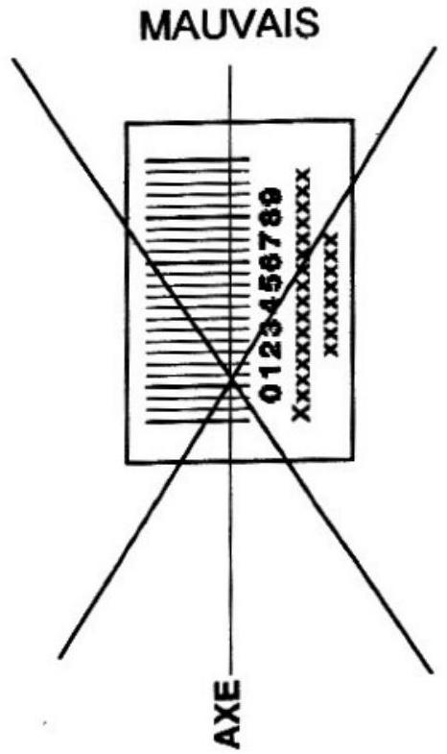

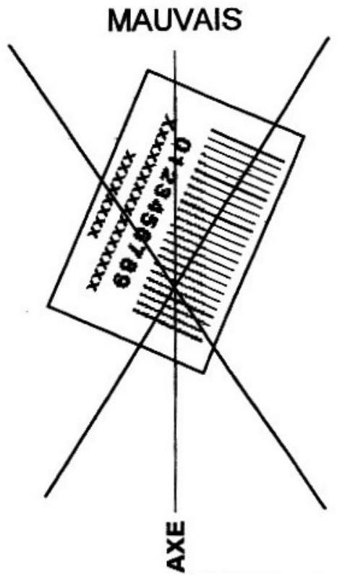
2) Pour remplir ce QCM, vous devez utiliser un STYLO BILLE ou une POINTE FEUTRE de couleur NOIRE.
3) Utilisez le sujet comme brouillon et ne retranscrivez vos réponses qu'après vous être relu soigneusement.
4) Votre QCM ne doit pas être souillé, froissé, plié, écorné ou porter des inscriptions superflues, sous peine d'être rejeté par la machine et de ne pas être corrigé.
5) Cette épreuve comporte 36 questions, certaines, de numéros consécutifs, sont liées. La liste des questions est donnée au début du texte du sujet.
Chaque candidat devra choisir au plus 24 questions parmi les 36 proposées.
Il est inutile de répondre à plus de 24 questions : la machine à lecture optique lira les réponses en séquence en partant de la ligne 1, et s'arrêtera de lire lorsqu'elle aura détecté des réponses à 24 questions, quelle que soit la valeur de ces réponses.
Chaque question comporte au plus deux réponses exactes.
- A chaque question numérotée entre 1 et 36 , correspond sur la feuille-réponses une ligne de cases qui porte le même numéro (les lignes de 37 à 100 sont neutralisées). Chaque ligne comporte 5 cases A , $B,C,D,E$. Pour chaque ligne numérotée de 1 à 36 , vous vous trouvez en face de 4 possibilités :
- soit vous décidez de ne pas traiter cette question, la ligne correspondante doit rester vierge.
- soit vous jugez que la question comporte une seule bonne réponse, vous devez noircir l'une des cases $A,B,C,D$.
- soit vous jugez que la question comporte deux réponses exactes, vous devez noircir deux des cases $A,B,C,D$ et deux seulement.
- soit vous jugez qu'aucune des réponses proposées $A,B,C,0$ n'est bonne, vous devez alors noircir la case $E$.
En cas de réponse fausse, aucune pénalité ne sera appliquée.
7) EXEMPLES DE RÉPONSES
Exemple I: Question 1:
Pour une mole de gaz réel :
A) $\lim_{P→0} (PV)=RT$, quelle que soit la nature du gaz.
B) $PV=RT$ quelles que soient les conditions de pression et température.
C) Le rapport des chaleurs massiques dépend de l'atomicité.
D) L'énergie interne ne dépend que de la température.
Exemple II : Question 2 :
Pour un conducteur ohmique de conductivité électrique $σ$, la forme locale de la loi d'OHM est :
A) $j=\frac{E}{σ}$
B) $j=σE$
C) $E=σ^{2}j$
D) $j=σ^{2}E$
Exemple III : Question 3:
A) Le travail lors d'un cycle monotherme peut être négatif
B) Une pompe à chaleur prélève de la chaleur à une source chaude et en restitue à la source froide.
C) Le rendement du cycle de CARNOT est $1+\frac{T_{2}}{T_{1}}$.
D) Le phénomène de diffusion moléculaire est un phénomène réversible.
Vous marquerez sur la feuille réponse :
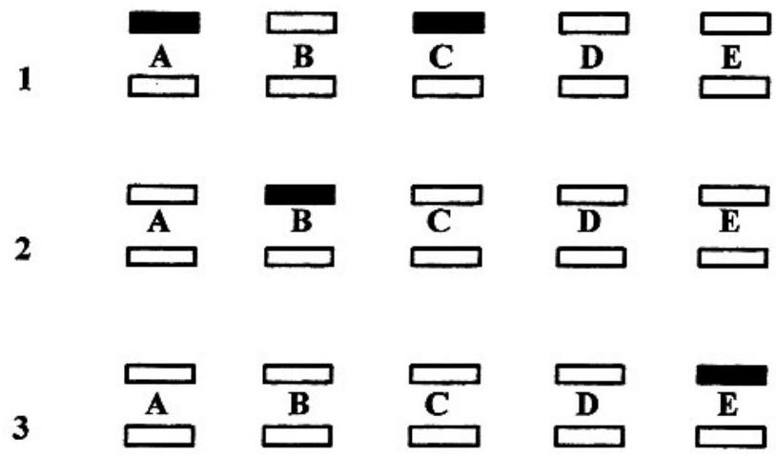
MAUVAIS MAUVAIS BON
AVERTISSEMENTS
Dans certaines questions, les candidats doivent choisir entre plusieurs valeurs numériques. Nous attirons leur attention sur les points suivants :
1 - Les résultats sont arrondis en respectant les règles habituelles (il est prudent d'éviter les arrondis - on des arrondis peu précis - sur les résultats intermédiaires).
2 - Les valeurs fausses qui sont proposées sont suffisamment différentes de la valeur exacte pour que d'éventuelles différences d'arrondi n'entraînent aucune ambiguité sur la réponse.
Conformément aux notations internationales, les vecteurs sont représenté en gras.
QUESTIONS LIEES
[1,2,3,4,5,6]
[7,8,9,10,11,12]
[13,14,15,16,17,18]
[19, 20, 21, 22, 23, 24]
[25,26,27, 28,29, 30]
[31,32,33,34,35,36]
- Deux corps assimilés à des points matériels $A_{1}$ et $A_{2}$, de masses respectives $m_{1}$ et $m_{2}$, évoluent isolément du reste de l'univers sous la seule action des forces de gravitation qu'elles exercent l'une sur l'autre. On note $C$ le centre de masse du système, $r_{1}=CA_{1}$ et $r_{2}=CA_{2}$ les rayons vecteurs des deux corps et $G≈6,67×{10}^{−11} S.I$ la constante de gravitation universelle. Ce problème, à deux corps, se réduit dans le référentiel galiléen $ℜ^{∗}$ du centre de masse, à l'étude du mouvement d'un point matériel fictif $A$ de masse $μ$ de rayon vecteur $r=CA=r_{1}−r_{2}$ (Fig. ci-dessous), soumis à la force $F_{g}=−Gm_{1}m_{2}r/‖r‖^{3}$.
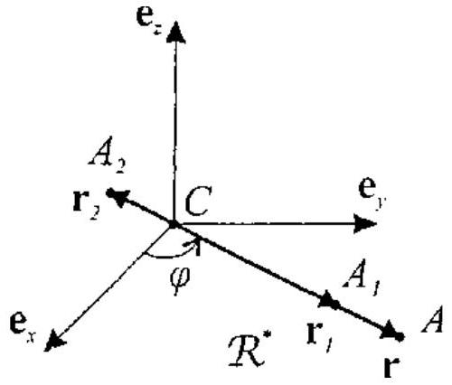
Exprimer $μ$ en fonction de $m_{1}$ et $m_{2}$.
A) $μ=m_{1}+m_{2}$
B) $μ={\left(\frac{1}{m_{1}}+\frac{1}{m_{2}}\right)}^{−1}$
C) $μ={\left(m_{1}m_{2}\right)}^{1/2}$
D) $μ={\left(\frac{1}{m_{1}}−\frac{1}{m_{2}}\right)}^{−1}$
2. Quelles sont, au cours du mouvement de $A$, les grandeurs conservatives?
A) L'énergie mécanique de $A$
B) L'énergie potentielle de $A$
C) L'énergie cinétique de $A$
D) Le moment cinétique de $A$ en $C$
3. Le référentiel $ℜ^{∗}$ est muni du repère cartésien $\left\{C,e_{x},e_{y},e_{z}\right\}$. Le mouvement de $A$ s'effectue dans le plan $\left(C,e_{x},e_{y}\right)$. On désigne respectivement par $r=‖r‖$ et $φ={\overset{˙}{e}}_{x},r$, la coordonnée radiale et l'angle orienté, du système de coordonnées polaires. Exprimer l'énergie mécanique $E_{m}$ de $A$ :
A) $E_{m}=\frac{1}{2}μ\left({\left(\frac{dr}{dt}\right)}^{2}+r^{2}{\left(\frac{dφ}{dt}\right)}^{2}\right)−\frac{Gm_{1}m_{2}}{r^{2}}$
C) $E_{m}=\frac{1}{2}μ\left({\left(\frac{dr}{dt}\right)}^{2}+r^{2}{\left(\frac{dφ}{dt}\right)}^{2}\right)−\frac{Gm_{1}m_{2}}{r}$
В) $E_{m}=\frac{1}{2}μ\left({\left(\frac{dr}{dt}\right)}^{2}+r^{2}\left(\frac{d^{2}φ}{dt^{2}}\right)\right)−\frac{Gm_{1}m_{2}}{r}$
D) $E_{m}=\frac{1}{2}μ\left({\left(\frac{dr}{dt}\right)}^{2}+r^{2}\left(\frac{d^{2}φ}{dt^{2}}\right)\right)+\frac{Gm_{1}m_{2}}{r^{2}}$
4. Donner l'expression de l'énergie cinétique $E_{k}$ de A en fonction de $r(φ),\frac{dr}{dφ},μ$ et $L_{z}$ composante sur l'axe $\left(C,e_{z}\right)$ du moment cinétique de A en C :
A) $E_{k}=\frac{μL_{z}^{2}}{2r^{2}}\left(1+\frac{1}{r}\frac{d^{2}r}{dφ^{2}}\right)$
B) $E_{k}=\frac{μL_{z}^{2}}{2r^{2}}\left(1+\frac{1}{r^{2}}\frac{d^{2}r}{dφ^{2}}\right)$
C) $E_{k}=\frac{L_{z}^{2}}{2μr^{2}}\left(1+\frac{1}{r^{2}}{\left(\frac{dr}{dφ}\right)}^{2}\right)$
D) $E_{k}=\frac{μL_{z}^{2}}{2r^{2}}\left(1+\frac{1}{r^{2}}{\left(\frac{dr}{dφ}\right)}^{2}\right)$
5. En introduisant la fonction $u(φ)=1/r(φ)$ dans les expressions précédentes, on établit l'équation différentielle suivante : $d^{2}u/dφ^{2}+u=1/p$. Expliciter $p$.
A) $p=\frac{μL_{z}^{2}}{2Gm_{1}m_{2}}+\frac{Gm_{1}m_{2}}{2E_{m}}$
B) $p=\frac{L_{z}^{2}}{μGm_{1}m_{2}}$
C) $p=\frac{L_{z}^{2}}{2μGm_{1}m_{2}}+\frac{Gm_{1}m_{2}}{2E_{m}}$
D) $p=\frac{Gm_{1}m_{2}}{2E_{m}}$
6. Le système à deux corps constitué par une sonde interplanétaire et la Terre, que l'on assimile à des points matériels, est supposé isolé du reste de l'univers. La sonde, de masse $m_{1}$ négligeable devant celle de la Terre, se confond avec le point matériel fictif $A$ précédemment étudié, tandis que la Terre, se confond avec le centre de masse $C$ du système. Calculer la vitesse de libération $v_{ℓ}$ de la sonde dans $ℜ^{∗}$ à une altitude de 400 km pour une masse $m_{2}=5,98×{10}^{24} kg$ de la Terre, supposée sphérique, de rayon $R_{T}=6470 km$.
A) $v_{ℓ}=10,8 km⋅s^{−1}$
B) $v_{t}=341 km⋅s^{−1}$
C) $v_{t}=10800 km⋅s^{−1}$
D) $v_{t}=38800 km⋅s^{−1}$
7. Sur le circuit représenté ci-dessous, les résistors ont des résistances de valeurs $R_{1}=4.7kΩ$, $R_{2}=5.6kΩ,R_{3}=2kΩ$ et le condensateur, une capacité de valeur $C=15nF$. L'amplificateur opérationnel est supposé parfait et fonctionne en régime linéaire.
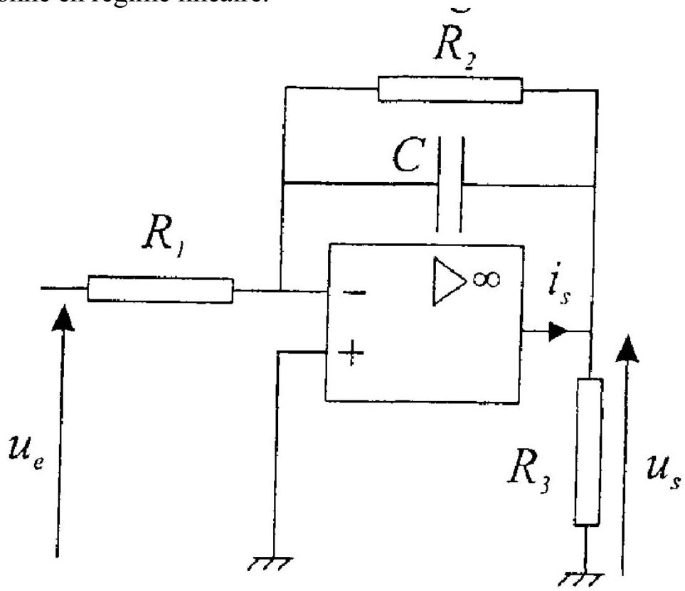
Déterminer le facteur d'amplification en tension $A_{0}=u_{s}/u_{e}$, en régime continu établi.
A) $A_{0}=−0.84$
B) $A_{0}=−1.2$
$$CA_{0}=0.84$$
D) $A_{0}=1.2$
8. Quelle est la fréquence de coupure $f_{o}$ à -3 dB du système?
A) $f_{o}=1895 Hz$
B) $f_{o}=2258 Hz$
C) $/f_{o}=11900 Hz$
D) $f_{o}=14200 Hz$
9. La tension d'entrée $u_{e}$ est sinusoïdale d'amplitude 8 V et de fréquence $5,2kHz$. Déterminer l'amplitude $u_{s,m}$ de la tension de sortie.
A) $u_{s,m}=0,78 V$
B) $u_{s,m}=1.1 V$
C) $u_{s,m}=2,3 V$
D) $u_{s,m}=3,3 V$
10. Quel est alors, en degrés, le déphasage de la tension de sortie par rapport à la tension d'entrée?
A) La sortie est en avance de ${70}^{∘}$ sur l'entrée
B) La sortie est en retard de ${70}^{∘}$ sur l'entrée
C) La sortie est en avance de ${110}^{∘}$ sur l'entrée
D) La sortie est en retard de ${110}^{∘}$ sur l'entrée
11. Calculer l'amplitude $i_{s,m}$ du courant de sortie $i_{s}$ de l'amplificateur opérationnel.
A) $i_{s,m}=52μ A$
B) $i_{s,m}=1,9 mA$
C) $i_{s,m}=2,7 mA$
D) $i_{s,m}=3,4 mA$
12. La tension d'entrée est maintenant une tension créneau de fréquence 50 kHz . Quelle est la forme de la tension de sortie $u_{s}$ ?
A) La tension de sortie est de forme sinusoïdale
B) La tension de sortie est de forme triangulaire
C) La tension de sortie est une succession d'arcs de parabole
D) La tension de sortie est une succession d'impulsions
13. Le noyau d'un atome d'hydrogène, supposé ponctuel, de charge électrique $e=1.6×{10}^{−19}C$, est localisé en O , origine du système de coordonnées sphérique. La charge électrique - e de l'électron de cet atome est, elle, répartie dans tout l'espace, avec une charge volumique $ρ(r)=ρ_{o}exp⁡\left(−2r/a_{o}\right)$ où r désigne la coordonnée radiale du système de coordonnées sphériques, $a_{0}$ est une constante positive et $ρ_{0}$ une constante que l'on déterminera plus loin. Sachant que la fonction $g(x)=x^{2}exp⁡(−x)$ admet pour primitive $G(x)=−\left(x^{2}+2x+2\right)exp⁡(−x)+C$ où C est une constante, calculer la charge électrique totale $Q(R)$ contenue dans une sphère de centre $O$ et de rayon R :
A) $Q(R)=e+\frac{4}{3}πa_{0}^{3}ρ_{0}\left(1−exp⁡\left(−\frac{2R}{a_{0}}\right)\right)$
B) $Q(R)=e+2πa_{0}^{3}ρ_{0}−2πa_{0}^{3}ρ_{0}exp⁡\left(−\frac{2R}{a_{0}}\right)$
C) $Q(R)=e+4πa_{0}^{3}ρ_{0}−πa_{0}^{3}ρ_{0}\left(1+2\frac{R}{a_{0}}\right)exp⁡\left(−2\frac{R}{a_{0}}\right)$
D) $Q(R)=e+πa_{0}^{3}ρ_{0}−πa_{0}^{3}ρ_{0}\left(1+2\frac{R}{a_{0}}+{\left(\frac{R}{a_{0}}\right)}^{2}\right)exp⁡\left(−2\frac{R}{a_{0}}\right)$
14. Calculer la charge totale contenue dans tout l'espace et en déduire $ρ_{0}$
A) $ρ_{0}=−e\frac{3}{4πa_{0}^{3}}$
B) $ρ_{0}=−\frac{e}{2πa_{0}^{3}}$
C) $ρ_{0}=−\frac{e}{πa_{0}^{3}}$
D) $ρ_{0}=\frac{e}{πa_{0}^{3}}$
15. Exprimer la composante radiale $E_{r}(r)$ du champ électrique créé par l'atome ( $ε_{0}$ désignant la permittivité du vide) :
A) $E_{r}(r)=\frac{e}{4πε_{0}r^{2}}\left(1+2\frac{r}{a_{0}}+{\left(\frac{r}{a_{0}}\right)}^{2}\right)exp⁡\left(−2\frac{r}{a_{0}}\right)$
B) $E_{r}(r)=\frac{e}{4πε_{0}r^{2}}\left(1+2\frac{r}{a_{0}}\right)exp⁡\left(−2\frac{r}{a_{0}}\right)$
C) $E_{r}(r)=\frac{e}{2πε_{0}r^{2}}exp⁡\left(−2\frac{r}{a_{0}}\right)$
D) $E_{r}(r)=\frac{e}{4πε_{0}a_{0}^{2}}exp⁡\left(−2\frac{r}{a_{0}}\right)$
16. Le potentiel électrostatique créé par l'atome s'exprime sous la forme suivante:
$$V(r)=\frac{e}{4πε_{0}}\left(\frac{1}{r}+K\right)exp⁡\left(−2\frac{r}{a_{0}}\right)$$
Déterminer K :
A) $K=0$
B) $K=\frac{1}{a_{0}}$
C) $K=\frac{1}{2a_{0}}$
D) $K=\frac{2}{a_{0}}$
17. On suppose désormais que l'électron est assimilable à un point matériel M , de charge $−e$ localisée en $M$, que sa trajectoire est un cercle de rayon $a_{0}$ et de centre $O$ fixe dans le référentiel R du laboratoire supposé galiléen, et que l'atome est isolé du reste de l'univers. Calculer l'énergie mécanique $E_{m}$ de l'électron dans R . On négligera les forces d'interaction gravitationnelles entre les deux particules.
A) $E_{m}=−\frac{e^{2}}{2πε_{0}a_{0}}$
B) $E_{m}=−\frac{e^{2}}{4πε_{0}a_{0}}$
C) $E_{m}=−\frac{e^{2}}{4πε_{0}a_{0}^{2}}$
D) $E_{m}=−\frac{e^{2}}{8πε_{0}a_{0}}$
18. Expérimentalement, on mesure une énergie mécanique $E_{m}$ de -13.6 eV . Calculer $a_{0}$ sachant que $1/\left(4πε_{0}\right)=9,0×{10}^{9}SI$.
A) $a_{0}=53pm$
B) $a_{0}=53 nm$
C) $a_{0}=0.11 nm$
D)n $a_{0}=0.21pm$
19. Une enceinte cylindrique fermée par un piston, mobile sans frottement (Fig. ci-dessous), contient 500 g d'hélium gazeux, monoatomique, de masse molaire $M=4 g.{mol}^{−1}$. Dans l'état (1) initial, le volume de l'enceinte est $V_{1}=100 L$, et le gaz, supposé parfait, est à la température $T_{1}=600 K$. On rappelle que l'énergie interne de $n$ moles de gaz parfait monoatomique à la température $T$ s'écrit $U=\frac{3}{2}nRT$, où $R=8.31 J.{mol}^{−1}.K^{−1}$ désigne la constante des gaz parfaits.
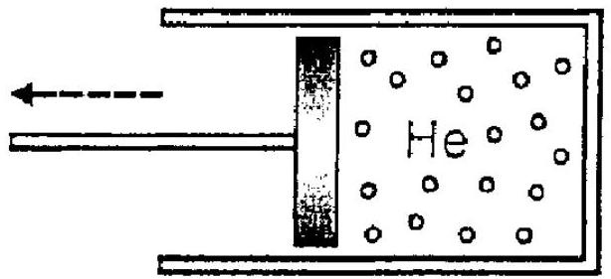
Calculer la capacité thermique massique à volume constant $c_{v}$ de l'hélium.
A) $c_{v}=1.38 kJ⋅{ K}^{−1}⋅{ kg}^{−1}$
B) $c_{v}=2.91 kJ⋅{ K}^{−1}⋅{ kg}^{−1}$
C) $c_{v}=3.12 kJ⋅{ K}^{−1}⋅{ kg}^{−1}$
D) $c_{v}=5.19 kJ⋅{ K}^{−1}⋅{ kg}^{−1}$
20. Par déplacement du piston, le gaz subit une détente isotherme, supposée réversible, qui le conduit à l'état (2) caractérisé par un volume $V_{2}=250 L$. Calculer la pression $p_{2}$ du gaz dans l'état.
A) $p_{2}=2.49×{10}^{6} Pa$
B) $p_{2}=2.49×{10}^{3} Pa$
C) $p_{2}=9.97×{10}^{6} Pa$
D) $p_{2}=9.97×{10}^{3} Pa$
21. Quel est le travail $W_{1,2}$ reçu par le gaz au cours de cette évolution isotherme?
A) $W_{1,2}=−2280 kJ$
B) $W_{1,2}=−571 kJ$
C) $W_{1,2}=571 kJ$
D) $W_{1,2}=2280 kJ$
22. On envisage une nouvelle évolution réversible, constituée d'une détente adiabatique entre l'état (1) et un état intermédiaire (3) de volume $V_{3}=V_{2}$, suivie d'un chauffage isochore entre l'état (3) et l'état final (2), défini précédemment. Déterminer la température $T_{3}$, de l'état intermédiaire.
A) $T_{3}=326 K$
B) $T_{3}=416 K$
C) $T_{3}=866 K$
D) $T_{3}=1105 K$.
23. Calculer le travail $W_{1,2,3}$ reçu par le gaz au cours des évolutions successives : (1) $→$ (3) ——> (2)
A) $W_{1,2,3}=−287 kJ$
B) $W_{1,2,3}=−427 kJ$
C) $W_{1,2,3}=414 kJ$
D) $W_{1,2,3}=787 kJ$
24. Déterminer la variation d'entropie $ΔS$ du gaz entre l'état (1) et l'état (2):
A) $ΔS=−3807 J.K^{−1}$
B) $ΔS=−952 J⋅{ K}^{−1}$
C) $ΔS=952 J.K^{−1}$
D) $ΔS=0 J⋅{ K}^{−1}$
25. Un électron de charge $q=−1,6×{10}^{−19}C$ et de masse $m=9,1×{10}^{−31} kg$, assimilé à un point matériel $M$, évolue dans le référentiel du laboratoire R supposé galiléen et muni d'un repère cartésien $\left\{C,e_{x},e_{y},e_{z}\right\}$, sous l'action d'un champ électrique $E={Ee}_{x}$ et magnétique $B={Be}_{y}$ tous deux uniformes et stationnaires. On désigne par $x,y$ et z les coordonnées cartésiennes de $M$ dans R , et par $v_{0}=v_{0}e_{z}$, la vitesse initiale de $M$ telle que $V_{0}=500 km⋅{ s}^{−1}$ (Fig. ci-dessous). On place en $z_{0}=10 cm$ un écran d'observation (E) parallèle au plan $\left\{O,e_{x},e_{y}\right\}$ destiné à intercepter $M$.
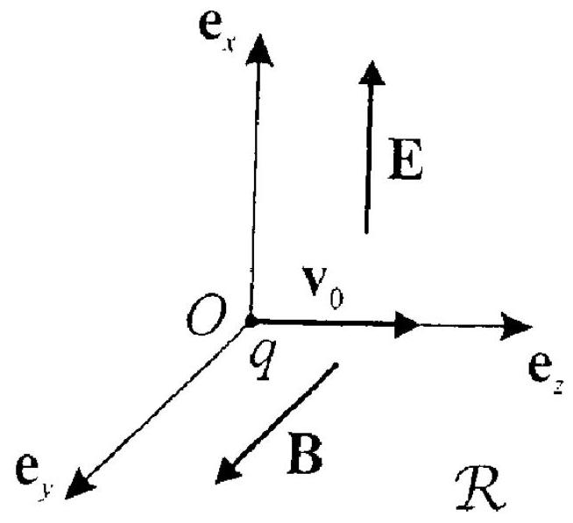
Dans le cas particulier où $B=0$, et $E=10 V⋅{ m}^{−1}$, déterminer l'abscisse $x_{e}$ de $M$ sur E.
A) $x_{e}=7,2 mm$
B) $x_{e}=3,5 mm$
C) $x_{e}=−3,5 mm$
D) $x_{e}=−7,2 mm$
26. Dans le cas particulier où $E=0$, et $B={10}^{−5} T$, la trajectoire est un cercle de rayon $R$. Calculer R .
A) $R=10,9 cm$
B) $R=13,8 cm$
C) $R=15,1 cm$
D) $R=28,4 cm$
27. Que vaut alors l'abscisse $x_{m}$ de $M$ sur $S$ ?
A) $x_{m}=1,8 mm$
B) $x_{e}=3,8 mm$
C) $x_{e}=−4,3 mm$
D) $x_{e}=−6,6 mm$
28. En supposant $E=1kV⋅m^{−1}$, déterminer $B$ afin que le mouvement de $M$ soit rectiligne et uniforme.
A) $B=2T$
B) $B=2mT$
C) $B=−4mT$
$$B=−200mT$$
29. On suppose E et B non nuls et on pose $ω_{c}=qB/m$. L'équation différentielle d'évolution de l'abscisse $x$ de $M$ s'écrit sous la forme $\frac{d^{2}x}{dt^{2}}+ω_{c}^{2}x=a$, où $a$ est une constante indépendante du temps. Déterminer a.
A) $a=\frac{q}{m}\left(E+Bv_{0}\right)$
B) $a=−\frac{q}{m}\left(E+Bv_{0}\right)$
C) $a=\frac{q}{m}\left(−E+Bv_{0}\right)$
D) $a=\frac{q}{m}\left(E−Bv_{0}\right)$
30. On suppose $B=2E/V_{0}$. Exprimer $x(t)$ :
A) $x(t)=−\frac{mE}{qB^{2}}\left(1+cos⁡\left(ω_{c}t\right)\right)$
B ) $x(t)=\frac{mE}{qB^{2}}\left(cos⁡\left(ω_{c}t\right)−1\right)$
C) $x(t)=−\frac{mE}{qB^{2}}\left(1−cos⁡\left(ω_{c}t\right)\right)$
D) $x(t)=−\frac{mE}{qB^{2}}\left(1+cos⁡\left(ω_{c}t\right)\right)$
31. On assimile l'objectif d'un appareil photographique à une lentille mince convergente de distance focale image $f_{a}^{′}=135 mm$. On désire photographier une toile de maître située à 3 m en avant de l'objectif. A quelle distance $p^{′}>0$, en arrière de l'objectif, faut-il placer la pellicule photographique pour obtenir une image nette de la toile?
A) $p^{′}=93 mm$
B) $p^{′}=129 mm$
C) $p^{′}=141 mm$
D) $p^{′}=245 mm$
32. Cet appareil photographique est utilisé pour photographier le ciel nocturne. Son format est le 24 x 36, ce qui signifie que la pellicule photographique mesure 24 mm de hauteur et 36 mm de largeur. Quel est le champ du ciel photographié?
A) ${10}^{∘}×{15}^{∘}$
B) ${20}^{∘}×{30}^{∘}$
C) ${32}^{∘}×{48}^{∘}$
D) ${64}^{∘}×{48}^{∘}$
33. Calculer, en minute d'arc ('), le diamètre apparent $θ$ du disque lunaire vu par l'objectif de l'appareil photographique. On supposera la Lune sphérique, de rayon 1740 km , et de centre situé à 384000 km de l'objectif.
A) $θ=0,{086}^{′}$
B) $θ={16}^{′}$
C) $θ={31}^{′}$
D) $θ={1800}^{′}$
34. Avec cet appareil, on photographie la pleine Lune, l'axe optique de l'objectif étant dirigé vers le centre du disque lunaire. On effectue un tirage de la pellicule sur du papier de format $10×15{ cm}^{2}$. Quel est le diamètre $d$ du disque lunaire sur le papier?
A) $d=1,4 mm$
B) $d=5,1 mm$
C) $d=2,6 mm$
D) $d=31,0 mm$
35. L'objectif d'un projecteur de diapositive est assimilé à une lentille mince convergente qui donne, d'un objet réel, une image inversée et de même dimension, sur un écran placé à $0,2 m$ de l'objet. Calculer la distance focale image $f_{p}^{′}$ de cet objectif:
A) $f_{p}^{′}=2 cm$
B) $f_{p}^{′}=5 cm$
C) $f_{p}^{′}=20 cm$
D) $f_{p}^{′}=50 cm$
36. Le projecteur précédent forme l'image d'une diapositive de format $24×36{ mm}^{2}$ sur un écran situé à $4,5 m$ de distance. Quelle est la taille de l'image sur l'écran?
A) $1×1,5{ m}^{2}$
B) $1,7×2,6{ m}^{2}$
C) $2,1×3;2{ m}^{2}$
D) $5,4×8.1{ m}^{2}$

